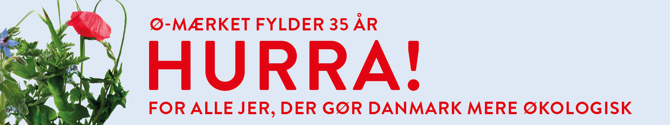

**Tak for at du vil downloade jubilæumskampagnens Hero film**

Du kan se den her: [https://www.youtube.com/watch?v=pBR39HJ8HQQ](https://eur01.safelinks.protection.outlook.com/?url=https%3A%2F%2Fwww.youtube.com%2Fwatch%3Fv%3DpBR39HJ8HQQ&data=05%7C02%7Casf%40okologi.dk%7Cab284543f23942a2299008dd86f7a66d%7Ca1adf281d1074870972884b016084a4d%7C0%7C0%7C638815120398432399%7CUnknown%7CTWFpbGZsb3d8eyJFbXB0eU1hcGkiOnRydWUsIlYiOiIwLjAuMDAwMCIsIlAiOiJXaW4zMiIsIkFOIjoiTWFpbCIsIldUIjoyfQ%3D%3D%7C0%7C%7C%7C&sdata=Ul6MBxMfKs7CKRA5HjHT2D6T7oiOjvbPsg%2FJhc1ta3c%3D&reserved=0)

På grund af filmens størrelse, er vi nødt til at sende den til dig via WeTransfer.

Skriv til os, hvilke(t) format(er) du skal bruge filmen i, og så sender vi den afsted til dig hurtigst muligt.

**Hero filmen kan tilsendes i følgende formater:**

* 1:1 med undertekster
* 1:1 uden undertekster
* 4:5 med undertekster
* 4:5 uden undertekster
* 9:16 med undertekster
* 9:16 uden undertekster
* 16:9 med undertekster
* 16:9 uden undertekster

Skriv til projektkoordinator, Anne Snog, på [asf@okologi.dk](mailto:asf@okologi.dk), hvis du vil have filmen tilsendt.

**Tusind tak for at du vil være med til at fejre Ø-mærket sammen med os.**